Akademija strukovnih studija Južna Srbija Odsek za poslovne studije Blace



PROJEKTNI RAD

**Tema: Sistem za rezervaciju Avio karata**

**Predmet: Relacione baze podataka**

Mentor:

Dr. Zoran Jovanović

Ime i prezime studenta, broj indeksa:

Natalija Mančić 35/20r

Blace, 2022.

Sadržaj

Uvod 4

1. Microsoft Access 5
   1. Kreiranje tabela 5
   2. Tabela informacije o putnicima 8
   3. Tabela avio kompanije 9
   4. Tabela destinacije 10
   5. Tabela informacije o avionima 11
   6. Tabela smeštaj putnika 12
   7. Tabela hoteli 13
   8. Tabela kapaciteti hotela 14
2. Upiti 15
   1. Kreiranje upita 15
   2. Upit smer putovanja 18
3. Obrasci 19
   1. Kreiranje obrasca 19
   2. Obrazac avio kompanije 21
   3. Obrazac Destinacije 22
   4. Obrazac Hoteli 23
   5. Obrazac više smerova 24
   6. Obrazac informacije o putnicima 25
4. Izveštaji 26
   1. Kreiranje izveštaja 26
   2. Izveštaj Destinacije 28
   3. Izveštaj informacije o avionima 28
   4. Izveštaj informacije o putnicima 28
5. Relacioni model 30
   1. Kreiranje relacionog modela 30
   2. Izgled relacionog modela 32
6. SQL 33
7. Microsoft Visio 35
   1. Kreiranje Crow’s foot database notacije 35
   2. Izgled Crow’s foot database notacije 38
   3. Kreiranje Chen’s database notacije 39
   4. Izgled chen’s database notacije 41

Zaključak 42

# Uvod

Cilj pisanja projektnog rada je kreiranje sistema za rezervaciju avio karata. Ovakav vid sistema koristi se za rezervaciju avio karata u avio kompanijama. Sistem ima 7 entitela, od kojih su:

* Informacije o putnicima,
* Avio kompanije,
* Destinacije,
* Informacije o avionima,
* Smeštaj putnika,
* Hoteli,
* Kapaciteti hotela.

Zadatak sistema je upisivanje podataka u bazu kao što je ime i prezime, u kom smeru želimo da idemo, kog datuma i u koliko sati. Kao i smeštaj u hotelu, koliki kapacitet hotel nudi, koliko je slobodnih I zauzetih soba.

* 1. **Kreiranje tabela**

# 1 Microsoft Access

Tabela se kreira tako što odaberemo opciju Kreiranje, zatim pritisnemo Tabela. Kao što je prikazano na slici 1.

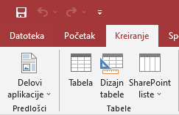

*Slika 1. Kreiranje tabela*

Zatim kada se kreira tabela, otvori se prozor koji prikazuje praznu tabelu. Prikazano na slici 2.

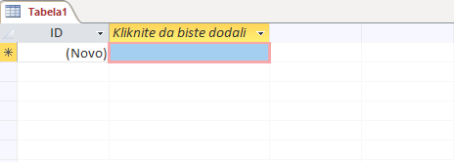

*Slika 2. Prikaz prazne tabele*

Zatim kada se kreira tabela potrebno je tabelu sačuvati opcijom Čuvanje. Prikazano na slici 3.

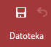

*Slika 3. Čuvanje tabele*

Zatim kada odaberemo opciju Čuvanje, pojavljuje se prozor gde je potrebno da unesemo ime tabele. Prikazano na slici 4. Zatim, potrebno je kliknuti na opciju U redu kako bi naša tabela bila sačuvana.

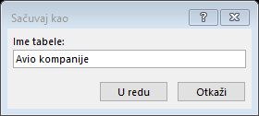

*Slika 4. Imenovanje i čuvanje tabele*

Zatim kada smo sačuvali tabelu. Otvori se prazna tabela, kao što je prikazano na slici 5.

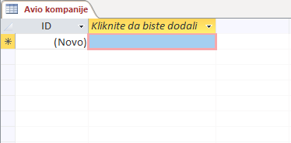

*Slika 5. Kreirana tabela*

Zatim je potrebno da u opciju polja(kao što je prikazano na slici 6.) otvorimo opciju prikaži, kako bismo otvorili dizajn naše tabele.

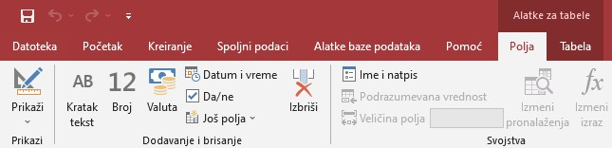

*Slika 6. Otvaranje dizajna tabele*

Zatim kada se otvori dizajn tabele(kao što je prikazano na slici 7.) potrebno je da u ime polja unesemo imena atributa, a u tip podataka izaberemo šta želimo da naša baza sadrži: kratak tekst, broj, datum i vreme, hiperveza, opcija da/ne.

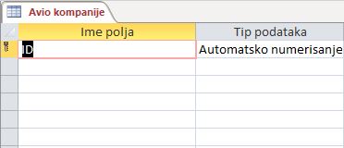

*Slika 7. Kreiranje atributa i tipa podataka*

Zatim kada se unesu podaci atributa u našu tabelu i izabrali koji tip podataka će se upisivati u bazu podataka. Prikazano na slici 8.

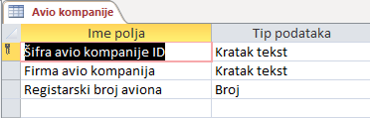

*Slika 8. Izgled tabele nakog kreiranja atributa i tipa podataka*

Zatim potrebno je da tabelu sačuvamo opcijom za čuvanje. Prikazano na slici 9.



*Slika 9. Čuvanje tabele nakon dizajna*

## Tabela informacije o putnicima

Tabela informacije o putnicima sastoji se od atributi i polja.

Atributi su:

* + - ID,
    - Ime,
    - Prezime,
    - Godište,
    - Datum rođenja,
    - Grad
    - Pol,
    - E-mail,
    - Telefon,
    - Šifra letova.

Polja se unose izbor opcijom kratkog teksta, datum/vreme, hiperverze i broja. Prikazano na slici 10.



*Slika 10. Tabela informacije o putnicima*

## Tabela avio kompanije

Tabela destinacije se sastoji od atributa I polja. Atributi su:

* + - Šifra avio kompanije ID,
    - Firma avio kompanije,
    - Registarski broj aviona.

Polja se sastoje od: kratkog teksta, datuma i vreme. Prikazano na slici

11.

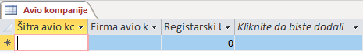

*Slika 11. Tabela destinacije*

## Tabela destinacije

Tabela destinacije sastoje se od atributa i polja. Atributi su:

* + - Avio kompanije ID,
    - Destinacija,
    - Izdavanje karte za:,
    - Datum,
    - Vreme.

Polja se sastoje od: kratkog teksta i datum/vreme. Prikazano na slici 12.

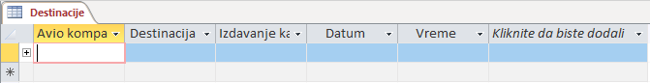

*Slika 12. Tabela destinacije*

## Tabela informacije o avionima

Tabela informacije o avionima takođe se sastoji od atributa i polja. Atributi su:

* + - Registarski broj aviona ID,
    - Marka aviona,
    - Boja aviona,
    - Broj sedišta u avionu,

Polja se sastoje od broja i kratkog teksta. Prikazano na slici 13.



*Slika 13. Tabela informacije o avionima*

## Tabela smeštaj putnika

Tabela smeštaj putnika sastoji se od atributa i polja. Atributi su:

* + - Ime i prezime putnika ID,
    - Naziv hotela,
    - Broj dana odsedanja u hotelu,
    - Odabir apartamana,

Polja se sastoje od kratkog teksta i broja. Prikazano na slici 14.

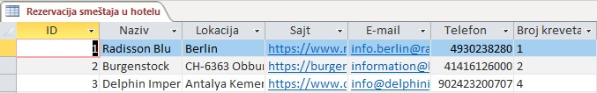

*Slika 14. Tabela smeštaj putnika*

## Tabela hoteli

Tabela hoteli sastoji se od atributa i polja. Atributi su:

* + - Naziv hotela ID,
    - Sobe i apartmani,
    - Lokacija hotela,
    - Web sajt hotela,
    - E-mail hotela,
    - Telefon hotela.

Polja se sastoje od kratkog teksta i broja. Prikazano na slici 15.



*Slika 15. Tabela hoteli*

## Tabela kapaciteti hotela

Tabela kapaciteti hotela sastoji se od atributa i polja. Atributi su:

* + - Šifra soba ID,
    - Broj kreveta u apatmanu,
    - Broj kreveta u sobi.

Polja se sastoje od broja. Prikazano na slici 16.

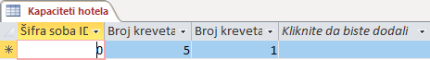

*Slika 16. Tabela kapaciteti hotela*

* 1. **Kreiranje upita**

# Upiti

Upit se kreira tako što idemo na opciju kreiranje, zatim na dizajn upita ili čarobnjak za upite. Biram dizajn upita. Prikazano na slici 15.

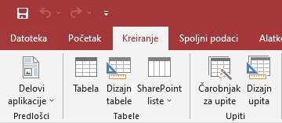

*Slika 15. Kreiranje upita*

Zatim kada se odabere opcija Dizajn upita, prikazuje nam prozor(kao što je prikazano na slici 16) gde biramo koja ćemo entitela dodati za kreiranje upita. Ja sam izabrala letove i informacije o putnicima.

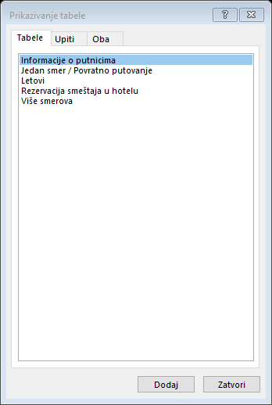

*Slika 16. Dodavanje entitela*

Zatim je potrebno dodati iz entitela letovi atribute koje želimo, takođe iz entitela informacije o putnicima dodati atribute koje želimo. Dvoklikom na atribut dodaje se atribut za kreiranje upita. Prikazano na slici 17.

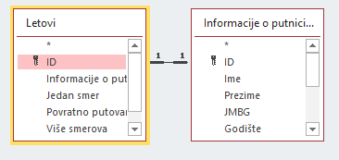

*Slika 17. Dodavanje atributa za kreiranje upita*

Zatim kada smo dodali atribute, potrebno je ići na opciju dizajn, zatim kliknuti na opciju pokreni kako bismo videli rezultat kreiranja upita, takođe videti da li naša baza radi kako treba. Prikazano na slici 18.

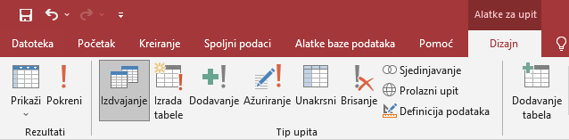

*Slika 18. Pokretanje upita*

Zatim dobijemo prikaz na ekranu kao što je prikazano na slici 19.



*Slika 19 Prikaz kreiranog upita.*

Zatim je potrebno da taj upit sačuvamo, opcijama za čuvanje kao što je prikazano na slici 20.



*Slika 20. Čuvanje upita*

Zatim potrebno je da unesemo ime upita (kao što je prikazano na slici 21.) Zatim potrebno je da kliknemo na opciju u redu kako bi naš upis bio sačuvan.

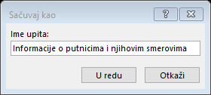

*Slika 21. Imenovanje i čuvanje upita*

## Upit smer putovanja

Upiti su kreirani iz entitela tabela.

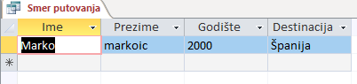

*Slika 22. Smer putovanja*

* 1. **Kreiranje obrasca**

# Obrasci

Obrazac se kreira tako što idemo na opciju kreiranje. Kao što je prikazano na slici

25. Zatim na neku od ponuđenih opcija: obrazac, dizajn obrasca ili prazan obrazac. Biram prvu opciju obrazac.

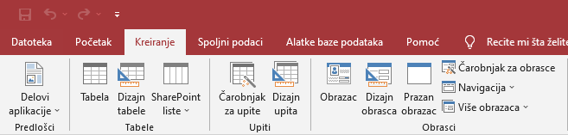

|  |  |  |
| --- | --- | --- |
|  |  |  |

*Slika 25. Kreiranje obrasca*

Zatim dobijemo prikaz na ekranu. Kao što je prikazano na slici 26. Možemo da izmenimo dizajn upita ukoliko želimo pre čuvanja. Kada sačuvamo ovaj dizajn takav dizajn uvek će se otvarati kada se otvara obrazac.

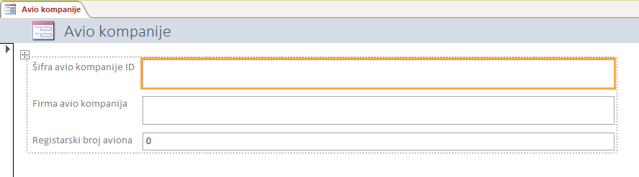

*Slika 26. Prikaz dizajna obrazca*

Zatim kada obrazac kreiramo potrebno je da obrazac sačuvamo opcijom Save. Kao što je prikazano na slici 27.



*Slika 27. Čuvanje obrasca*

Zatim kada smo kliknuli opciju čuvanje. Potrebne da unesemo ime obrasca. Kao što je prikazano na slici 28. Zatim kliknemo na opciju u redu kako bi naš obrazac bio sačuvan.

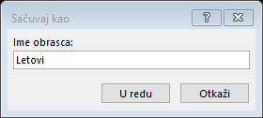

*Slika 28. Imenovanje obrasca i čuvanje*

## Obrazac avio kompanije

Kada korisnik otvori polje za rezervaciju avio karata ili dođe u agenciju. sistem izbaci obrazac koji korisnik mora da popuni.

Obrazac se koji korisnik mora da popuni zove se avio kompanije kao što je prikazano na slici 29.

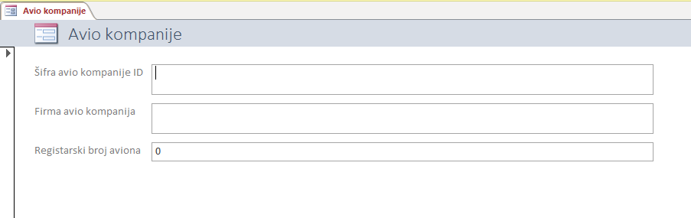

*Slika 29. Avio kompanije*

## Obrazac Destinacije

Obrazac koji korisnik mora da popuni zove se Destinacije kao što je prikazano na slici 30.

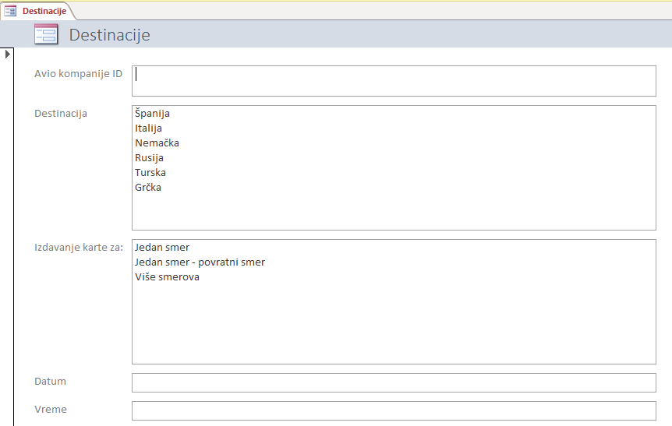

*Slika 30. Obrazac informacije o putnicima*

## Obrazac Hoteli

Obrazac koji korisnik mora da popuni zove se Hoteli kao što je prikazano na slici 31.

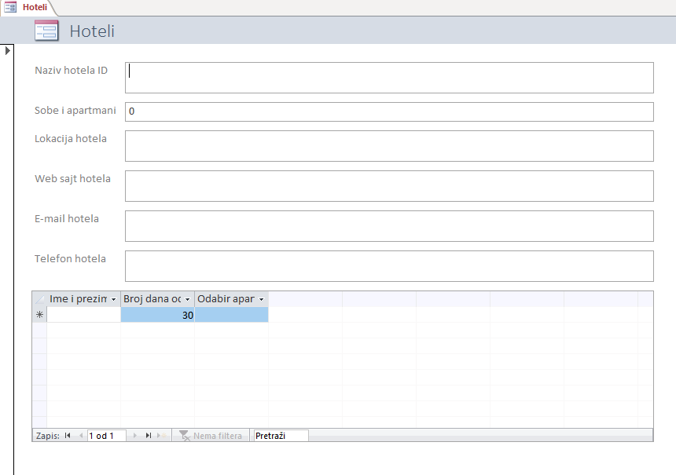

*Slika 31.Obrazac Hoteli*

## Obrazac više smerova

Ukoliko smo u prvom obrascu štiklirali opciju da želimo više smerova, potrebno je popuniti ovaj obrazac(kao što je prikazano na slici 32.). Ovaj obrazac je takođe sličan prethodnom.

ID se takođe automatski generiše. U polju za destinacije potrebno je upisati koje destinacije korisnik želi da poseti, zatim je potrebno izabrati datum u polje za polazak i u polje za povratak.

U polju aerodrom potrebno je upisati sa kog aerodroma želimo da poletimo, ujedno sa kog aerodroma poletimo na tom aerodromu se i vraćamo prilikom povratka.

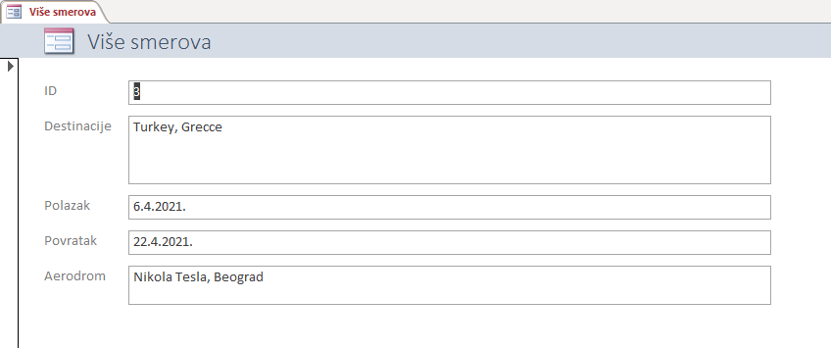

*Slika 32. Obrazac više smerova*

## Obrazac informacije o putnicima

Obrazac koji korisnik mora da popuni zove se Informacije o putnicima kao što je prikazano na slici 33.

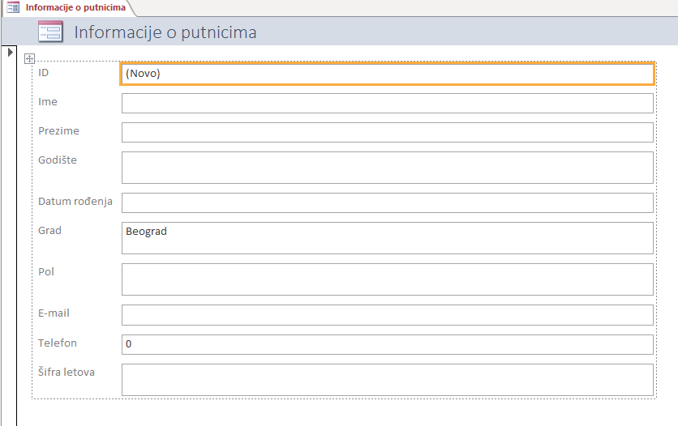

*Slika 33. Informacije o punicima*

* 1. **Kreiranje izveštaja**

# Izveštaji

Izveštaj se kreira tako što idemo na opciju kreiranje. Kao što je prikazano na slici

34. Zatim biramo nekoliko od ponuđenih opcija: izveštaj, dizajn izveštaja ili prazan izveštaj. U ovom slučaju biram opciju izveštaj.

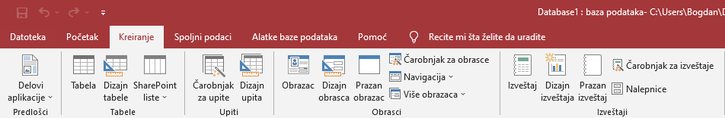

|  |  |  |
| --- | --- | --- |
|  |  |  |

*Slika 34. Kreiranje izveštaja*

Zatim dobijemo prikaz na ekranu. Kao što je prikazano na slici 35. Možemo da izmenimo dizajn izveštaja ukoliko želimo pre čuvanja. Kada sačuvamo ovaj izveštaj takav dizajn uvek će se otvarati kada se otvara ovaj izveštaj.

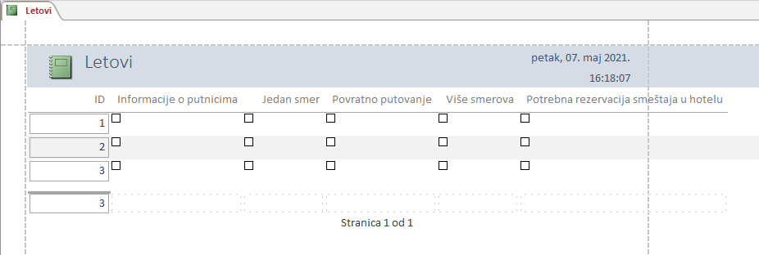

*Slika 35. Prikaz dizajna upita*

Zatim kada kreiramo izveštaj potrebno je da taj izveštaj sačuvamo tako što ćemo kliknuti na opciju čuvanje. Kao što je prikazano na slici 36.



*Slika 36. Čuvanje izveštaja*

Zatim kada smo kliknuli na opciju za čuvanje izveštaja, sa prethodne slike. Potrebno je da unesemo ime izveštaja. Kao što je prikazano na slici 37. Zatim da kliknemo na opciju u redu kako bi naš izveštaj bio sačuvan.

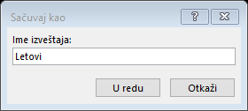

*Slika 37. Imenovanje izveštaja i čuvanje*

## Izveštaj Destinacije

U ovom izveštaju možemo videti izveštaje za entitela destinacije svih korisnika koji su popunili obrazac. Kao što je prikazano na slici 38.

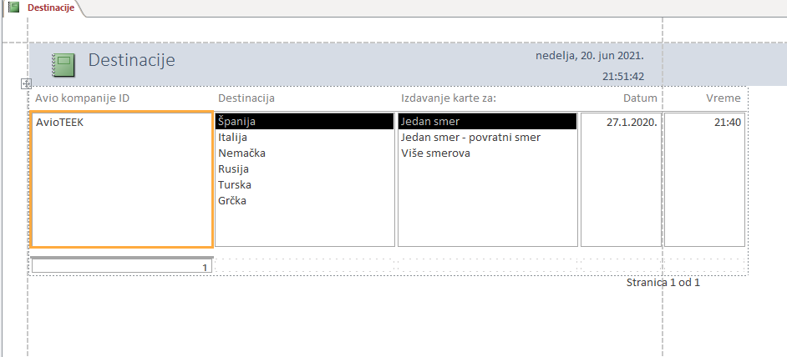

*Slika 38. Izveštaj Destinacije*

## Izveštaj informacije o avionima

U ovom izveštaju možemo videti izveštaje za entitela informacije o avionima svih korisnika koji su popunili obrazac. Kao što je prikazano na slici 39.

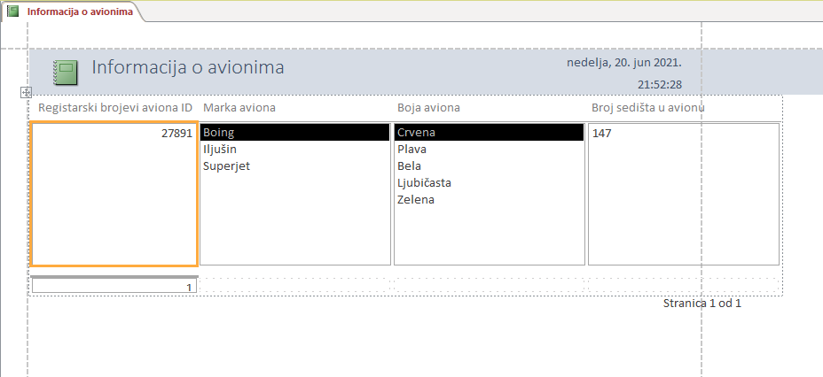

*Slika 39. Izveštaj informacije o putnicima*

## Izveštaj informacije o putnicima

U ovom izveštaju možemo videti izveštaje za entitela jedan smer povratno putovanje svih korisnika koji su popunili obrazac jedan smer / povratno putovanje. Kao što je prikazano na slici 40.

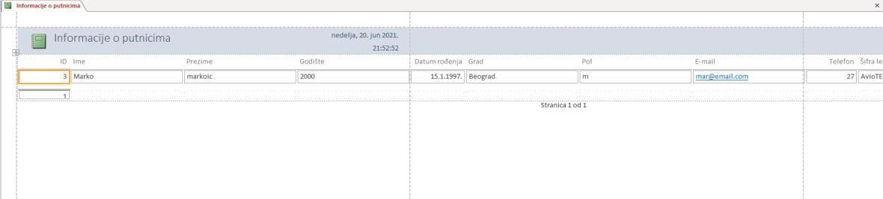

*Slika 40. Izveštaj informacije o putnicima*

# Relacioni model

## Kreiranje relacionog modela

Relacioni model se kreira tako što otvorimo alatke baze podataka. Kao što je prikazano na slici 43. Zatim otvorimo relacije.

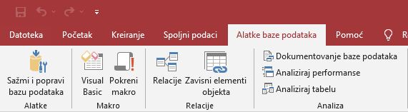

*Slika 43. Kreiranje relacije*

Zatim kada otvorimo relacije, izbaci nam prikaz na ekranu kao na slici 44.

Potrebno je da privučemo iz entitela letovi u entitela informacije o putnicima, atribute koje želimo da povežemo. U ovom slučaju atributi koje ću povezati su ID.

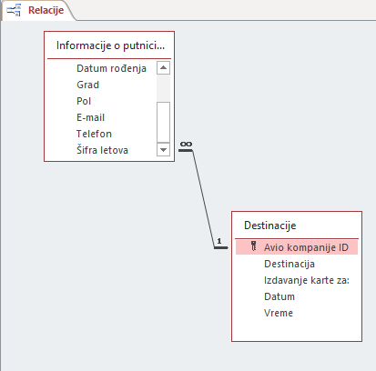

*Slika 44. Povezivanje relacija*

Kada smo kliknuli da povežemo relacije sa prethodne slike.

Izbaci nam prikaz na ekranu za uređivanje relacija. Kao što je prikazano na slici 45. U ovom slučaju sam izabrala nametni referencijalni integritet. Zatim je potrebno ići na opciju kreiraj kako bismo kreirali relaciju.

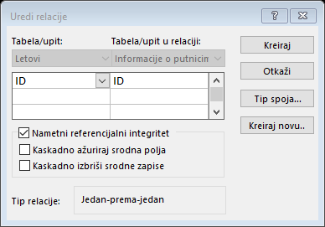

*Slika 45. Kreiranje relacija*

Kada smo kreirali relaciju, dobijemo prikaz na ekranu kao što je na slici 46. Što znači da je relacija između entitela i ovo je uspešno kreirana. Vezom jedan prema jedan ili jedan prema više.

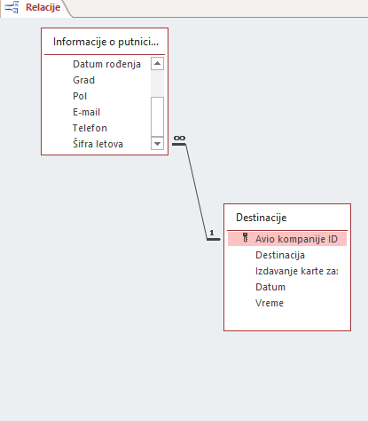

*Slika 46. Prikaz kreirane relacije*

## Izgled relacionog modela

Prikazan je relacioni model baze podataka u Microsoft Accsess. Na slici 47. Veze između entitela:

* + - Informacije o putnicima
    - Destinacije,
    - Avio kompanije,
    - Informacije o avionima
    - Smeštaj putnika
    - Hoteli
    - Kapaciteti hotela

Povezana je vezom jedan prema više.

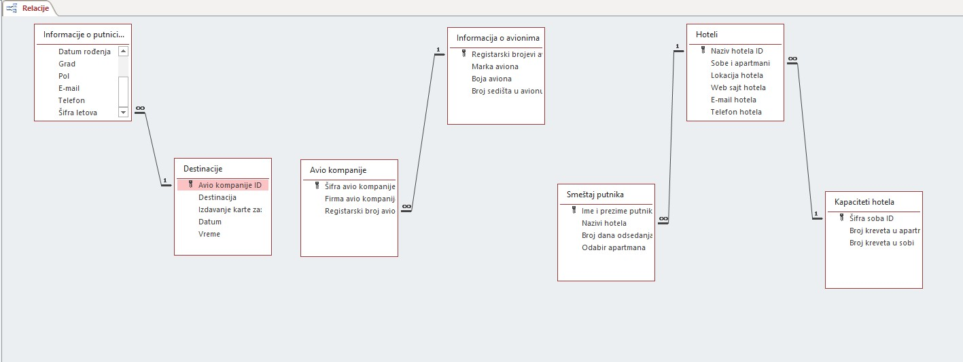

*Slika 47. Prikaz relacioni model baze podataka u Microsoft Access*

# SQL

Da bismo kreirali tablu preko SQL moramo da odemo na Create I tu odaberemo Query Design slika 1.

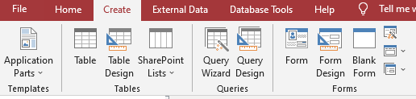

*Slika 1. Nalazenje Query Desing*

Zatim izađe prozor Show Table I iz njega izađemo I zatim u gornjem desnom uglu piše SQL tu kliknemo i dobijemo mesto gde možemo da pišemo SQL kod slika 2.

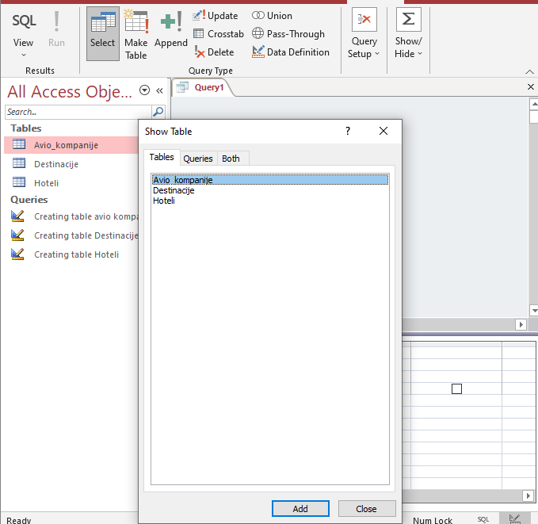

*Slika 2. Postavljanje za SQL kod*

Da bi kreirali tabelu koristimo CREATE TABLE I onda posle toga kako će nam se zvati table, zatim se otvara zagrada i pišemo ime kolone kao i tip podataka koji će da sadrži, bitno je da tabela ima PRIMARY KEY kako bi pomoću njega kasnije spajali tabele slika 3.

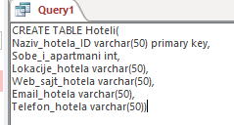

*Slika 3. Kreiranje tabele*

Ovaj postupak ponovimo za svaku tabelu koju želimo da napravimo.

Da bi ubacili podatke u tabelu koristimo INSERT INTO, zatim ime tabele i onda VALUES za vrednosti koji se pisu u zagradama i treba da ih ima onoliko koliko polja u u tabeli I da odgovaraju tipu podataka. (Slika 4.)

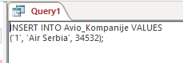

*Slika 4.Ubacivanje podataka u tabelu*

Ukoliko se neki od podataka promeni tokom rada potrebno ga je ažurirati tako što kucamo UPDATE, ime tabele, zatim SET, onda koju kolonu i šta treba da piše, zatim WHERE postavljamo uslov kako ne bi promenio sve u toj koloni već samo jednu koju želimo. (Slika 5.)

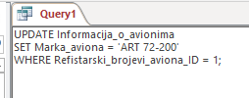

*Slika 5. Ažuriranje podataka*

Ako želimo da obrišemo nešto iz tabele ili ceo red radimo na sledeći način koristimo DELETE, zatim FROM, stavljamo ime tabele, zatim WHERE i onda uslov koji treba da se ispuni da bi se obrisalo. (Slika 6.)

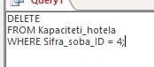

*Slika 6. Brisanje podataka*

Ukoliko želimo da spojimo dve tabele radimo na sledeći način piše se SELECT, zatim ispod toga FROM i naziv tabele, zatim možemo koristiti AS da bismo za tu tabelu dali drugo ime koje ćemo koristiti u spajanje radi lakšeg rada, zatim INNER JOIN, ime druge tabele i AS. Ukoliko I njoj želimo da damo ime za lakše korišćenje, zatim ON i stavljamo da su primarni ključevi PRIMARY KEY iz obe tabele jedinki, onda se vraćamo u SELECT i definišemo šta iz koje tabele želimo da nas se prikazuje. (Slika 7.)

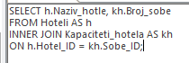

*Slika 7. Spajanje tabela*

# Microsoft Visio

## Kreiranje Crow’s foot database notacije

Za kreiranje Crow’s foot notacije koristila sam tabelu za entitete. Onda sam u tim entitetima dodavala atribute i upisivala u njima sledeće parametre: primarni ključ,

informacije o putnicima, jedan smer, povratno putovanje, više smerova itd.

Entitete sam iscrtala tako što sam ih prevukla na „papir“, isto tako sam uradila i za iscrtavanje atributa. Tabele sam povezivala uz pomoć relationship konektora tako da su sve tabele bile u relaciji jedna sa drugom.

Entiteti koji su u relaciji 1:1 su:

* + - Letovi
    - Rezervacija smeštaja u hotelu
    - Informacije o putnicima

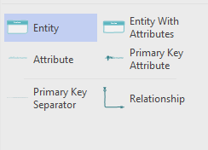

*Slika: Ovo je opcija za iscrtavanje entiteta.*

Entitet sam samo privukla “drag and drop” metodom.

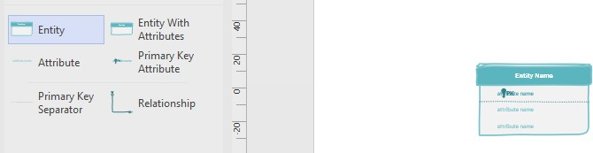

*Slika: Ovde sam kreirala novi entitet sa primarnim ključem i dva atributa.*

Sada ću pričati o tome kako sam povezala entitete. To sam učinila tako što smo koristili konektor relationship.



*Slika: Ovo je konektor kojim sam povezala naše entitete. To bi izgledalo ovako:*

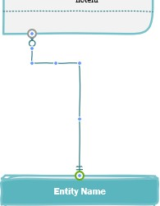

*Slika: Povezivanje konektorom jedan entitet na drugi.*

## Izgled Crow’s foot database notacije

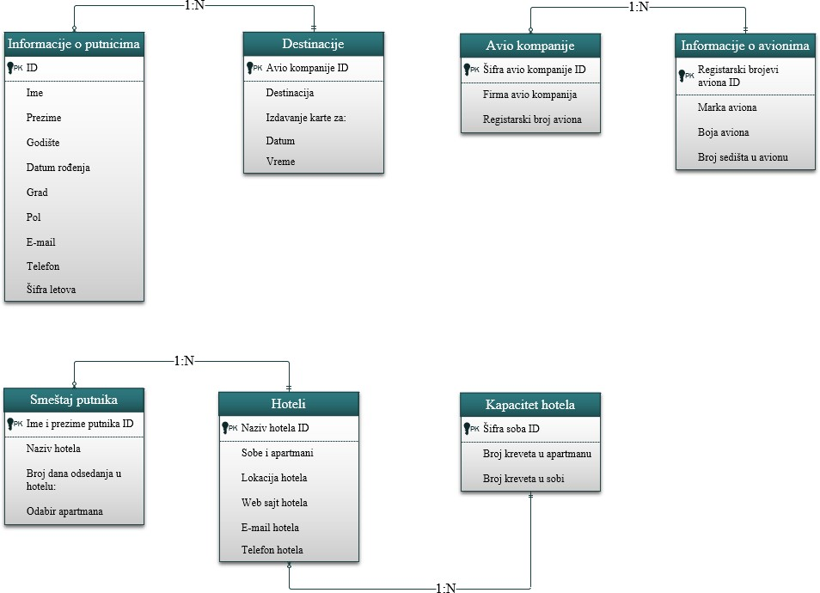

## Kreiranje Chen’s database notacije

Za kreiranje Chen’s database notacije koristiću sličan postupak kao i za Crow’s foot notaciju. Počela sam tako što sam prvo entitete kreirala.



*Slika: Izabrala sam opciju „Entity“ za iscrtavanje entiteta.*

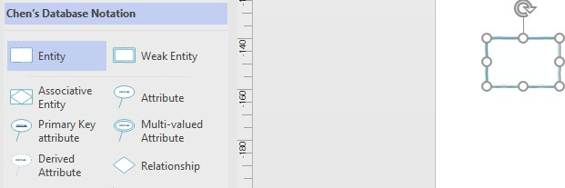

*Slika: Ovako izgleda princip crtanja entiteta.*

Samo sam privukla entitet na praznom papiru. Tu se upisuje naziv entiteta.

Sada ću predstaviti način kako se crtaju i dodaju atributi, a to izgleda ovako:



*Slika: Ovako izgleda opcija za crtanje atributa.*

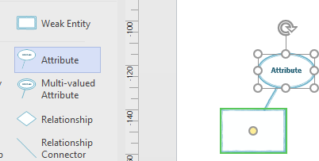Način na koji crtamo je selektovanje atributa i privlačenje na prazan papir. Što izgleda ovako:

*Slika: Ovde sam nacrtala novi atribut.*

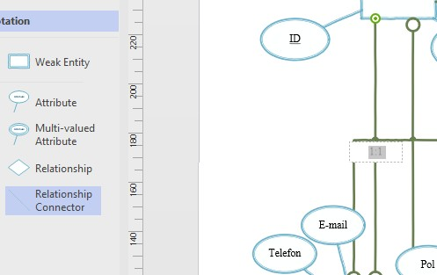

*Slika: Ovako sam povezivala entitete uz pomoć konektora „relationship“.*

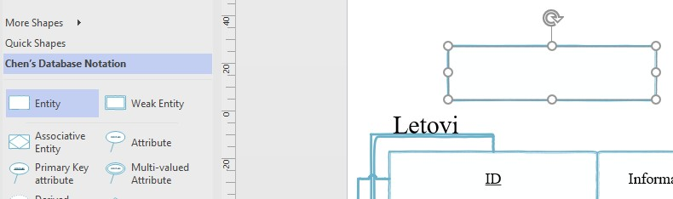

*Slika: Ovako sam kreirala polje za naše tabele.*

## Izgled Chen’s database notacije

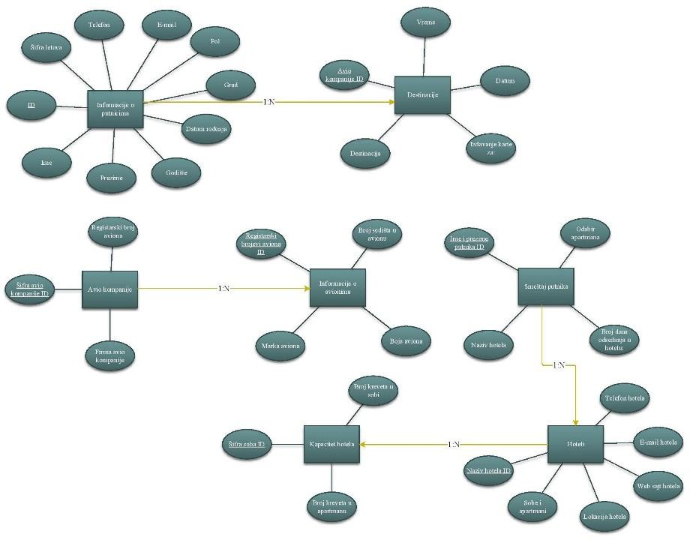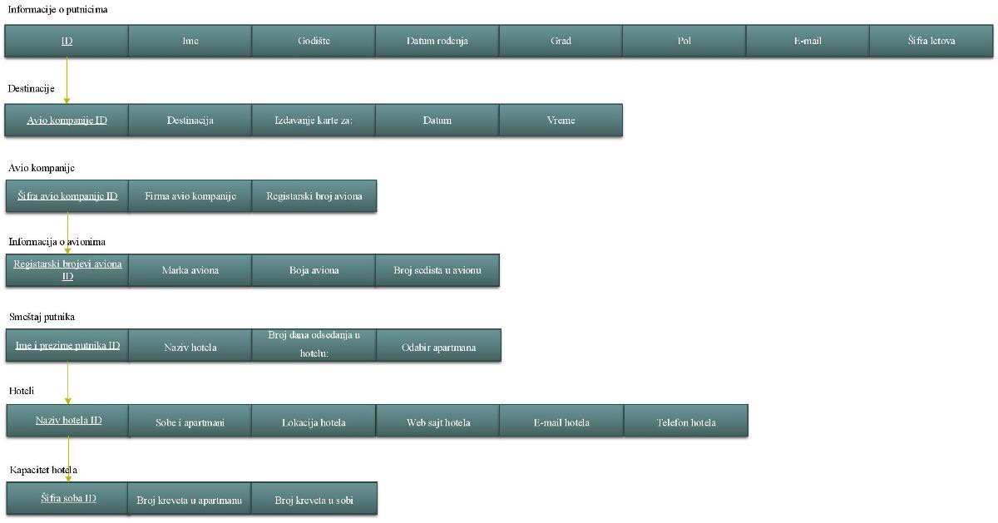

# Zaključak

U ovom projektnom radu videli smo kako se kreira jedna baza podataka i kako se unose podaci u njoj. Zatim kako se kreiraju tabele, upiti, obrasci, izveštaji, kreiranje

tabele i upita sa SQL programskim jezikom. Takođe i kreiranje dijagrama u Crow’s foot database notaciji i Chen’s database notaciji.